|  |
| --- |
| https://lh5.googleusercontent.com/B47gv9nQ5_TX1uXPhlnxR_mw4_i6hRtYoWRBceJrd0IGeGh6qrYBK7l5Yx46Vx6Nr8e-kndYAveAB3GFyJelSW6hY3CFObQzv8LyB6WuRrf8V1VqWgvARHSFG_1H9PWU25ECbsdR제목 |
|  |

**제출일**: 20. 06. 19

**과목명**: 컴퓨터 그래픽스

**담당 교수님**: 송인식 교수님

**전공**: 소프트웨어학과

32154579 차성민

**배경 설명 및 문제 정의**

저는 저번학기 캡스톤디자인 수업 때 매우 간단한 유니티 기반의 간단한 IoT 제어 방법을 만들어본 경험이 있었습니다.

당시에 제가 유니티 기반지식이 많지 않아 다른 부분에 좀 더 집중을 하였었는데,

이번에 교수님께서 수업을 진행해주시는 `컴퓨터그래픽스`수업을 들으며 WebGL에 대한 개념을 현재 공부중인 도중에 유니티에서 만든 것을 WebGL로 빌드 할 수 있었던 것을 알게 되어 유니티 기능들도 다시 공부하면서 Web 상에서 실행 가능한 그래픽스 응용 프로그램을 만들어보면 어떨까?라는 생각을 하게 되었습니다.

추가로, 현재도 코로나로 인해 사회적 거리두기의 중요성이 대두되고 있고, ‘언택트’에 대한 관심은 점점 커져가고 있습니다. 그러다보니 전시회에 대한 요구도 현장보다는 온라인에 대한 요구가 더욱 많아지고 있고, 그에 따라 가상 전시회를 주제로 프로젝트를 진행하게 되었습니다.

+ 유니티란?

유니티(영어: Unity)는 3D 및 2D 비디오 게임의 개발 환경을 제공하는 게임 엔진이자, 3D 애니메이션과 건축 시각화, 가상현실(VR) 등 인터랙티브 콘텐츠 제작을 위한 통합 저작 도구입니다.

윈도, 맥OS, iOS, 안드로이드, 플레이스테이션, 엑스박스, 닌텐도 스위치, 웹브라우저(WebGL) 등 27개의 플랫폼에서 사용 가능한 콘텐츠를 만들 수 있고, 제작 도구인 유니티 에디터는 윈도와 맥OS를 지원합니다.

엔진 자체에 라이트 매핑, 물리 엔진 등 미들웨어를 탑재했으며, 에디터에 내장된 애셋스토어를 통해 다양한 기능의 애셋을 다운로드하여 사용할 수 있습니다.

퍼스널, 플러스, 프로 세가지 판으로 배포되며 개인은 퍼스널판을 무료로 이용할 수 있다는 특징도 있습니다.

**기존의 처리 방법 (사례 조사 등) 및 해결하고자 하는 방법 (선정 이유 및 차별성)**

기존의 WebGL을 공부하며 든 생각이 숙련자가 아닌 사람들에게는 특히 모델링 관련하여 소요되는 작업시간이 유니티에 비해 너무 오래 걸린다는 것이었습니다.

이를 유니티를 활용함으로써 해결하고 유니티의 여러 기능을 WebGL로 빌드해보는

경험을 해보며 프로젝트를 진행하였습니다.

써드파티SW인 유니티를 사용하여 WebGL 프로젝트를 진행하며 익숙하지 않은 써드파티SW에 대한 이해도와 숙련도도 함께 높일 수 있어서 더욱 얻어가는 게 많은 프로젝트였습니다.

**제공 기능(요구사항 명세서)**

카메라의 앞에 세계적인 명화와 제 시그니쳐 사진 한 장이 미술관처럼 걸려있고, 줌인/줌아웃 기능을 통하여 적당한 거리로 이동하여 감상이 가능하고, 은은한 노래까지 재생이 되어 감상에 집중할 수 있는 가상 갤러리를 만들었습니다. 사이드 쪽에는 버튼으로 재생되는 노래에 대한 곡 제목과, 이번 프로젝트가 중간대체 프로젝트임을 밝히고 있습니다.

**진행과정**

1. 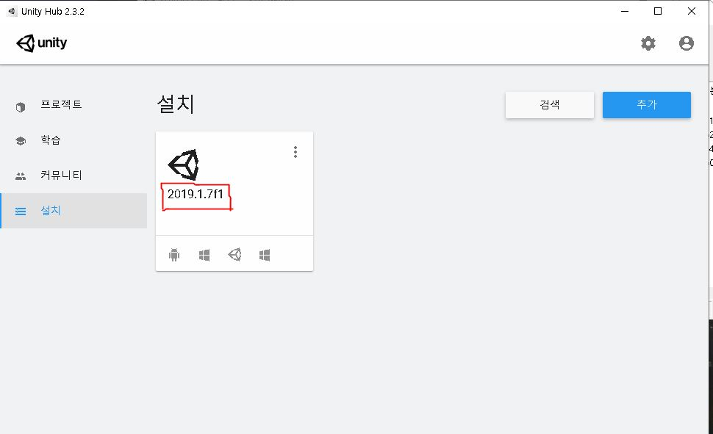유니티 허브 설치 후, 버전을 지정하고 유니티를 설치해줍니다.

저는 2019.1.7f1 버전을 설치하고 사용하였습니다.

1. 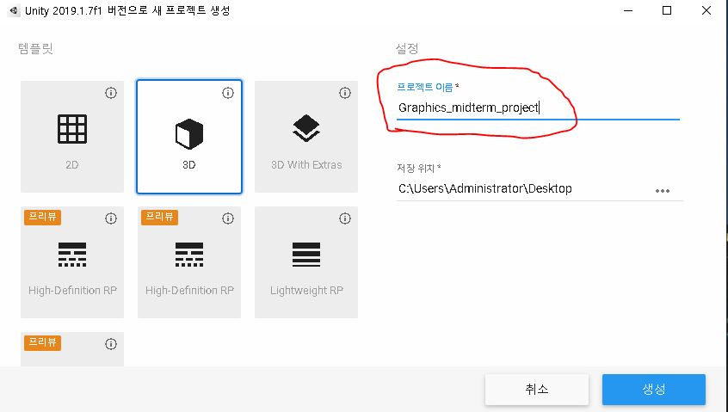새프로젝트를 만들어줍니다.

3D객체를 사용할 것이라 3D 프로젝트로 만들어줍니다.

1. 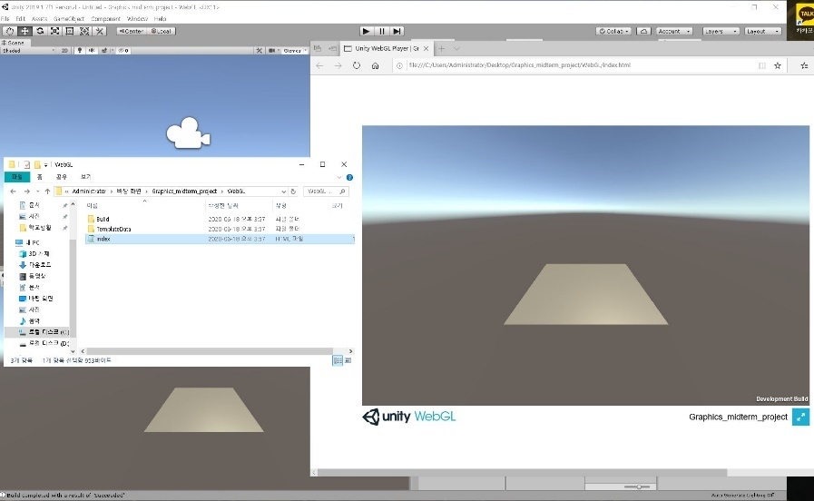매우 간단한 모델링을 만들고 WebGL로 빌드가 되도록 환경을 구축합니다.

WebGL로 빌드가 잘 됨을 확인했습니다.

1. 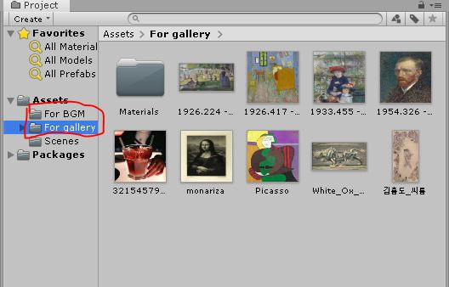사용할 그림과 음악을 위한 폴더를 만들어줍니다.
2. 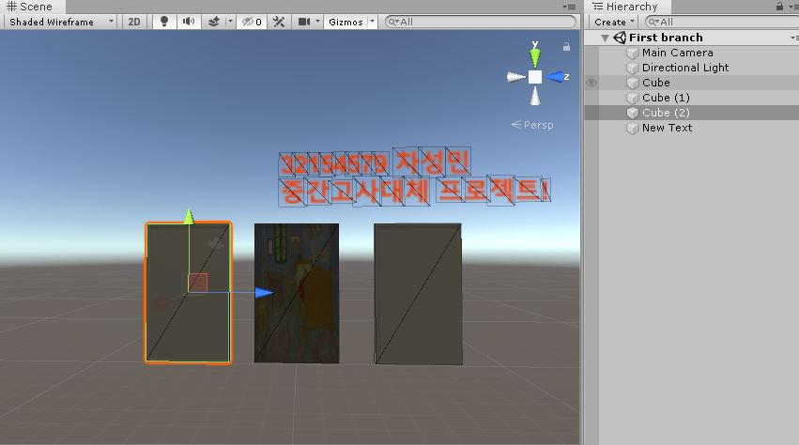실제로 보여줄 모습의 틀을 만들어 줍니다.

최종에는 3 X 3의 배열로 전시판을 만들어 주었지만 지속적으로 테스트를

해주기 위하여 1 X 3의 배열로 진행하였습니다.

1. 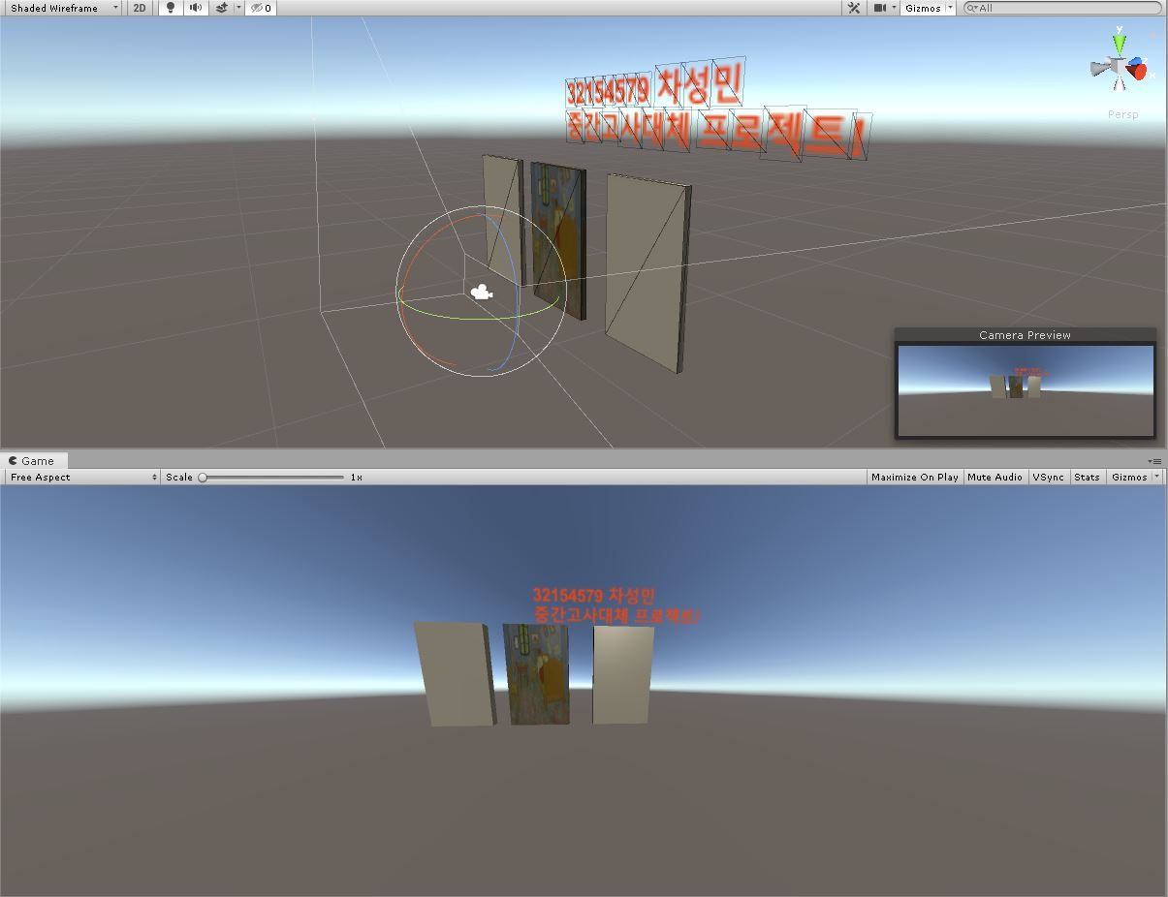빌드를 했을 때 모든 화면이 나올 수 있도록 카메라와 빛 등 환경요소를 조정합니다.

아래쪽 화면이 실제 빌드했을 시 보이는 모습입니다.

1. 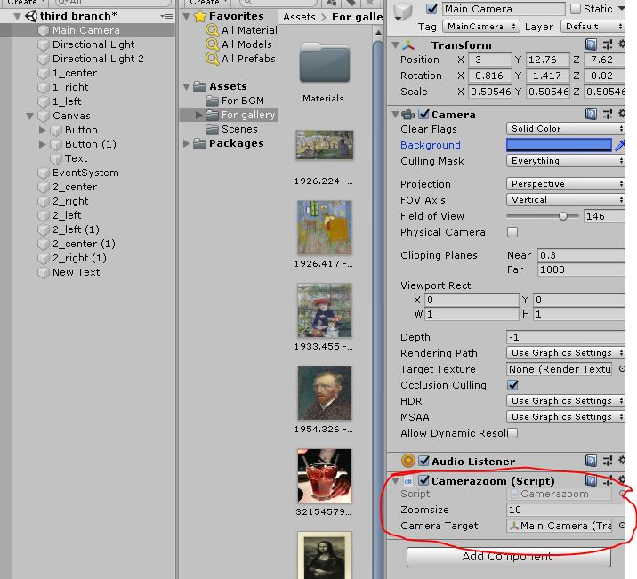관람시에 보다 편리할 수 있게 카메라 줌인/줌아웃 기능을 스크립트를 작성하여 구현해 줍니다.

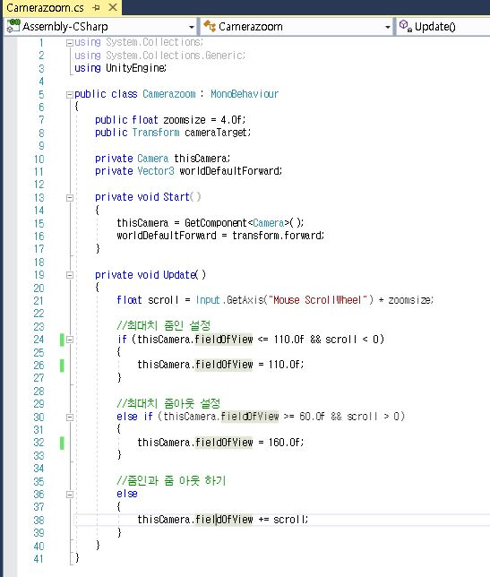Maincamera객체에 스크립트를 추가하여 줌인/줌아웃 기능을 제공했습니다.

위의 코드가 스크립트의 전문인데, 그 전에 줌인/줌아웃을 구현할 수 있는 두 가지 방법에 대한 이해가 필요합니다.

크게 줌인/줌아웃 효과를 얻기 위해서는

1. 카메라를 직접 움직이기
2. 카메라의 줌 링을 돌려서 줌을 땡기거나 풀기

이렇게 2가지 방법이 가능한데, 유니티에서 줌링의 역할을 하는 것이 바로, 위의 코드에서도 나오는 Field of view입니다. 저는 보다 자연스러운 줌인/줌아웃을 위해 2번 방법을 사용하기로 하였고, Field of view의 수치를 조정하는 식으로 스크립트를 작성하여 마우스 휠 스크롤을 통하여 줌인/줌아웃 효과를 얻을 수 있도록 하였습니다.

1. 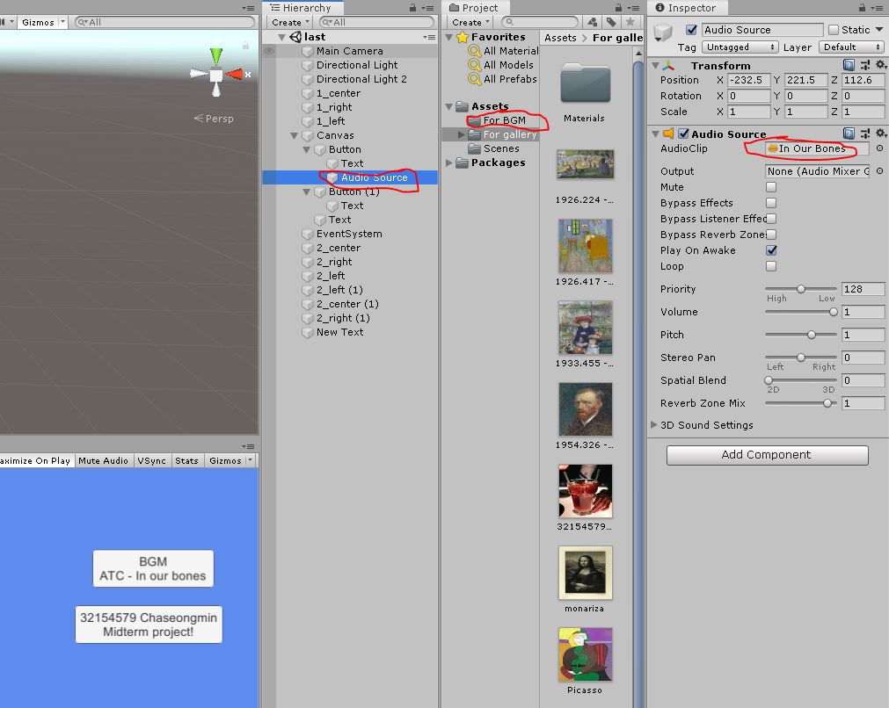관람에 보다 집중할 수 있도록 BGM을 넣어줍니다.

4의 과정에서 만들어 둔 폴더에 사용할 음악인 ATC의 In our bones를 넣어두고 설명용으로 활용하기 위해 만든 버튼의 아래에 Audio Source를 만든 후 종속시켜 주고, 오디로 클립에 미리 준비해둔 음악파일인 노래를 넣어주고 노래가 자동으로 빌드 시 재생이 되도록 구현하였습니다.

1. 테스트와 구현할 기능의 준비가 끝났으니 이제 처음에 스케치했던 모습대로 갤러리를 구성하고 빌드를 시도하며 문제가 없는지 체크를 해줍니다.

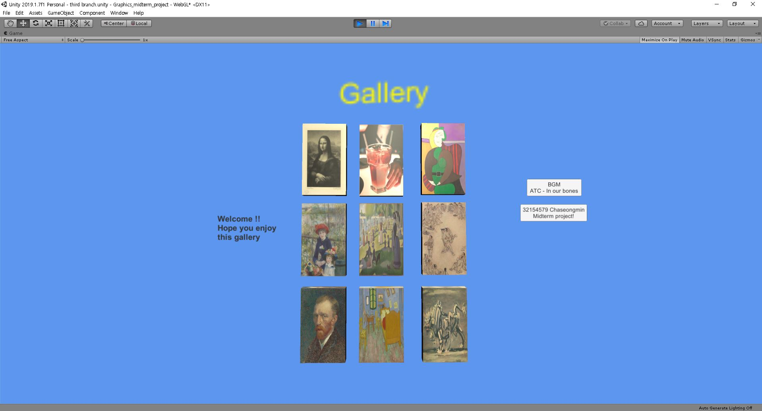

미리 시작전에 스케치했던 모습을 구성하였습니다.

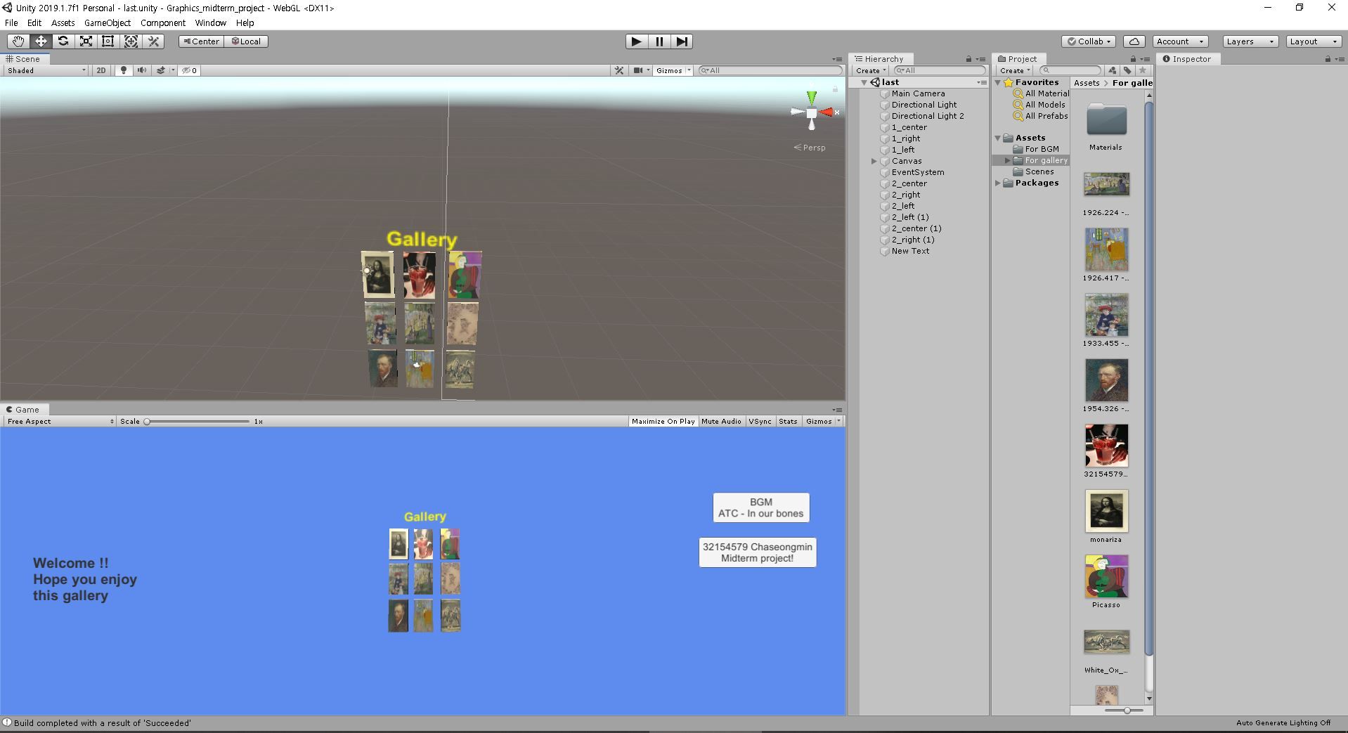

빌드가 성공적으로 됨을 확인하였고, 그에 따라 이번 프로젝트를 성공적으로 마무리할 수 있게 되었습니다.

자세한 내용은 준비한 시연영상과 깃허브에 올린 파일들을 토대로 확인이 가능합니다.

**문제점 및 대응 그리고 후기**

1. 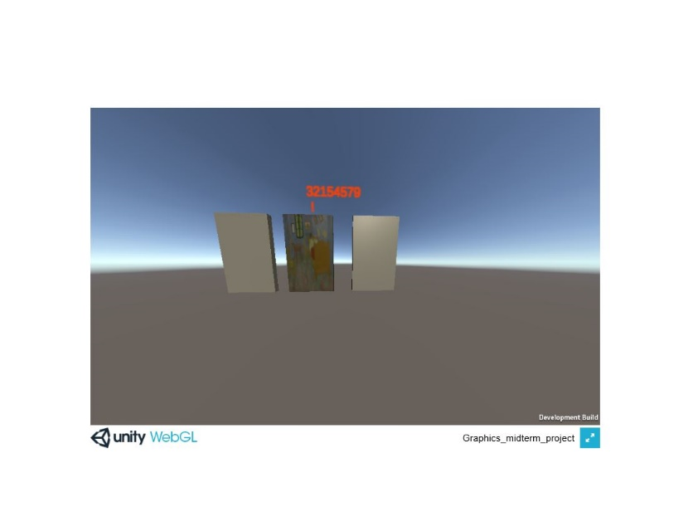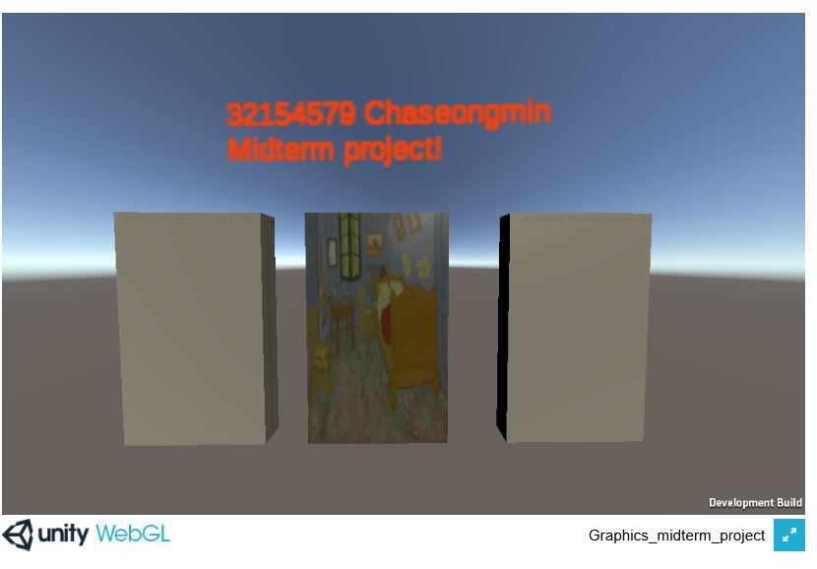빌드 시 한글 사용 불가

WebGL 빌드 시 한글이 빌드가 되지 않는 현상이 발생하여 이를 영어로 대체하여 출력이 가능함을 확인하고, 영어를 사용하였습니다.

1. 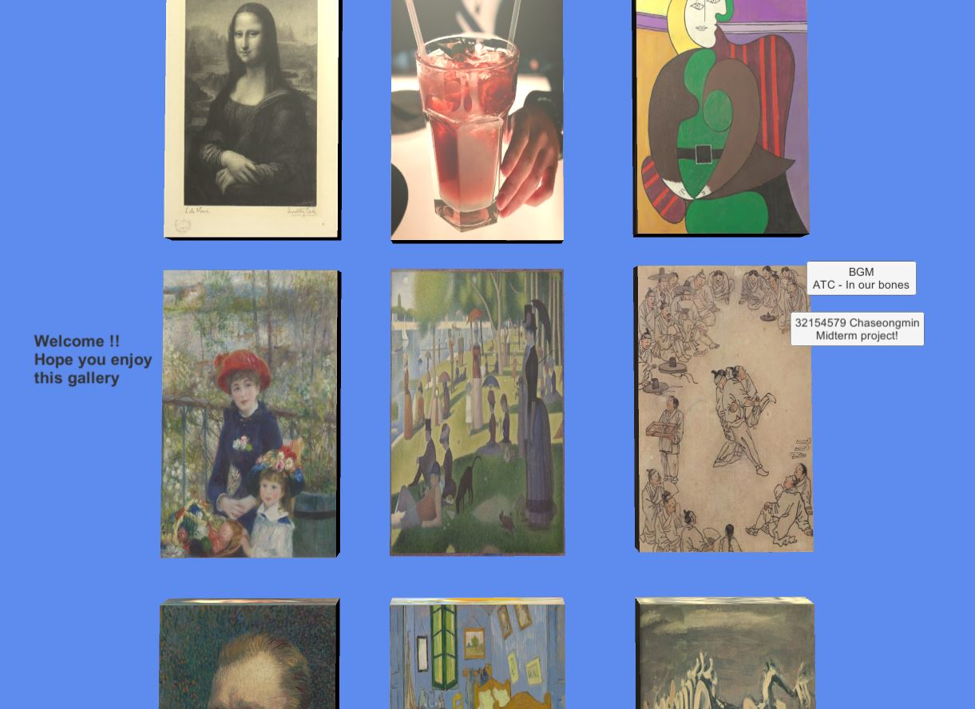줌인/줌아웃 스크립트 구현 시 정확한 수치의 불명확성

Fieldofview 수치를 조정하여 코드를 작성하였는데, 줌인과 줌아웃의 최대치와 관련하여 Fieldofview의 수치를 잘못설정시 위 사진과 같이 원치 않는 결과가 나오는 경우가 많아서 직접 원하는 모습이 나올 때 까지 수치를 조정해주는 과정을 거쳤습니다.

후기

WebGL을 이번학기에 공부하며 개인적으로는 WebGL을 통한 모델링이 다른 sw를 통한 모델링보다 어렵다고 생각을 했었는데, 막상 써드파티SW인 유니티로 프로젝트를 진행하여 툴을 사용하여 모델링을 해주고 하여도 시간이 많이 걸리고, 여러가지 고려해줘야 할 사항이 많다는 것을 느꼈습니다. 예를 들어 빛의 방향을 조절해주어도 특정 부분이 여전히 어둡다는 느낌이 들어 빛을 하나 더 추가해주고 방향을 조절해주는 식의 케어를 해주어야 했습니다.

이전에는 써드파티SW를 경험해본 기억이 없었는데 이번 프로젝트를 통하여 써드파티SW에 대한 이해도와 숙련도가 올라갔다는 느낌을 많이 받고, 그렇기에 더욱 써드파티SW의 사용을 허가해주신 교수님께 다시 한 번 감사드립니다 정말 좋은 경험이 되었습니다.

모델링부터 직접 하나하나 만들다 보니 원하는 모든 기능을 넣지는 못했지만, 스크립트를 작성해가며 특정 기능을 추가하고, 그 기능이 잘 작동함을 보는 재미가 많이 있었습니다.

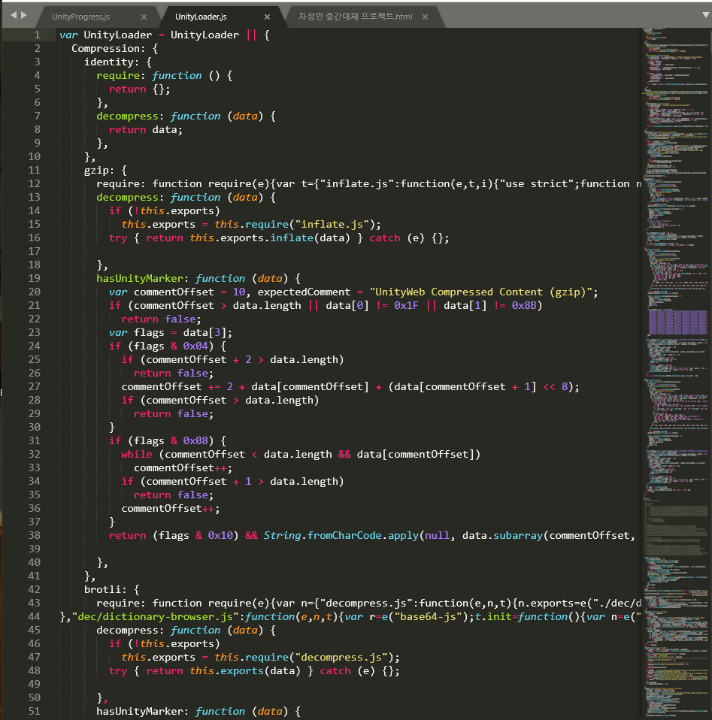

마지막으로, 위 사진처럼 매우 길고 복잡한 Js로 단순히 플랫폼 Switch후 환경설정을 진행해주면 쉽게 변환을 해주는 써드파티 SW와 다른 플랫폼들에 대한 관심이 이번경험을 통해 많아졌는데 이번 방학 때 이와 관련된 프로젝트를 추가로 진행해보며 제 실력과 지식의 수준을 높일 수 있는 기회를 그래픽스 수업을 계기로 얻을 수 있었다는 점에서 매우 만족스러운 프로젝트였습니다.

**웹사이트 (GitHub)와 시연 영상**

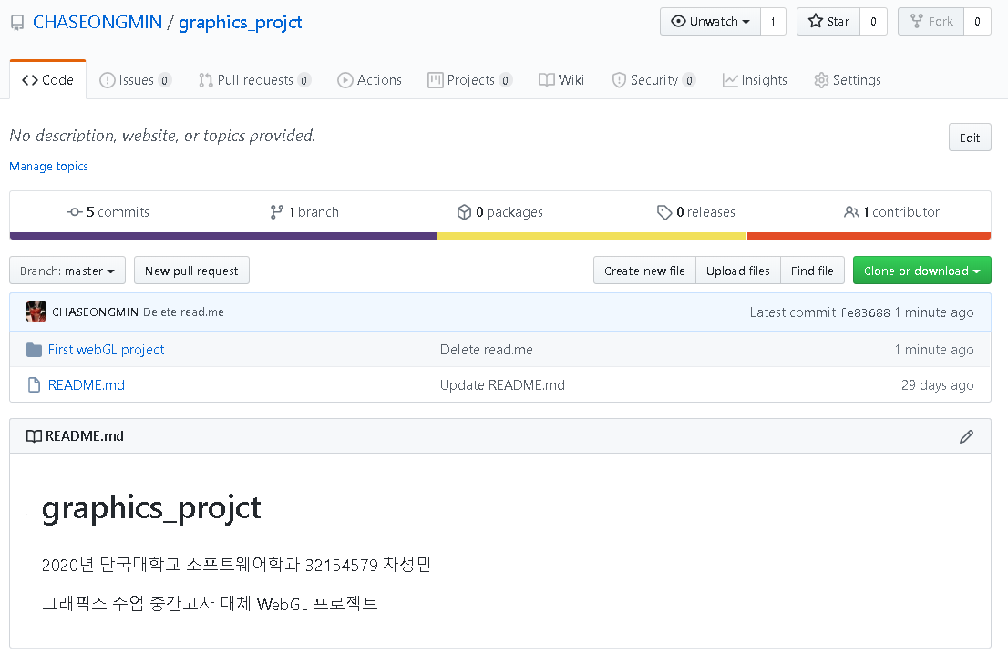

Git clone을 사용하거나 다운받은 후 사용하면 작동함을 확인할 수 있다.

<https://github.com/CHASEONGMIN/graphics_projct>

(마우스 휠로 줌인 줌아웃을 할 수 있습니다)

**시연영상 링크**

유니티 빌드 시연 데모 영상의 링크입니다.

<https://drive.google.com/file/d/1MO6ZAy9IaD61JJ9gqTxo7PoQXNVCCksy/view?usp=sharing>

Webgl 빌드 시연 데모 영상의 링크입니다.

<https://drive.google.com/file/d/1oObTzomCGQzAIE5PeVa0Uk25vIiPSz6_/view?usp=sharing>

감사합니다.